Bendrovės pavadinimas: UAB „Itella Logistics“
Tarptautinės Suomijos logistikos bendrovės „POSTI“ dalis, centrinė būstinė įsikūrusi Helsinkyje
Buveinės adresas: Pirklių g. 5, LT-02300 Vilnius, Lietuva
Terminalo adresas: Terminalo g. 10, LT-54469 Biruliškių km., Karmėlavos sen., Kauno raj., Lietuva
Veiklos teritorija: UAB „Itella Logistics“ paslaugas atlieka Europos, Skandinavijos šalyse.
Taikomi standartai: ISO 9001:2015, ISO 14001:2015
Išimtis: Atliekant paslaugas nevykdomas projektavimas, todėl taikoma išimtis 9001:2015 standarto 8.3 punktui „Projektavimas“.
Pagrindinė veikla: Logistikos sprendimai kelių, jūrų ir oro transportu, sandėliavimo bei kitos kontraktinės logistikos paslaugos.
Mes dirbame:
- pašto ryšių sektoriuje
- informacijos logistikos sektoriuje
- medžiagų logistikos sektoriuje

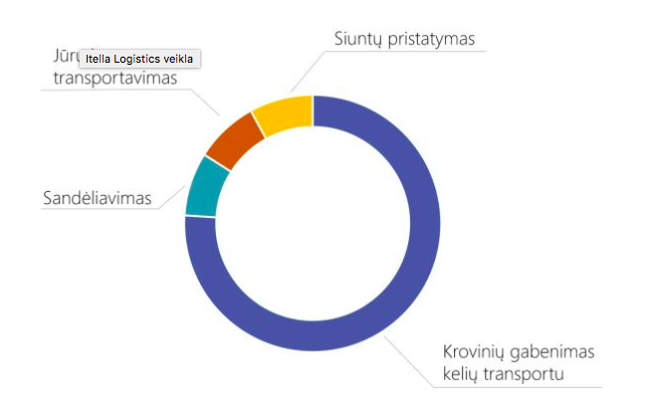
Pagrindiniai Mūsų klientai:
- Mažmeninės prekybos įmonės
- Didmeninės prekybos įmonės
- Gamybos sektorius
- Internetinės parduotuvės

UAB “Itella logistics” tarptautinių standartų ISO 9001:2015 ir ISO 14001:2015 pagrindu yra sukūrusi, įforminusi dokumentais, įgyvendinusi ir prižiūri kokybės vadybos ir aplinkos apsaugos vadybos sistemą (toliau vadinama KAVS) bei nuolat gerina jos rezultatyvumą, atsižvelgdama į tarptautinių standartų reikalavimus. Kokybės ir aplinkos apsaugos vadybos sistema apima:
- Vietinių ir tarptautinių krovinių gabenimą sausumos kelių transportu;
- Siuntų pristatymą vietiniais bei tarptautiniais maršrutais;
- Krovinių gabenimą oro bei jūrų transportu;
- Sandėliavimo paslaugas ir visas pridėtinės vertės paslaugas prekių sandėliavimo metu;
- Prekių išmuitinimą;

Integruota vadybos sistemos reikalavimai taikomi kiekvienam organizacijos dirbančiajam, apima visus organizacijos aplinkos apsaugos aspektus, kuriuos ji gali valdyti bei nustatytus pavojus ir rizikos mažinimo priemonių valdymą. Įdiegta integruota vadybos sistema leidžia užtikrinti nuolatinį veiksmingumo gerinimą.
Bendrovės vadovybė visų darbuotojų vardu įsipareigoja remtis taršos prevencijos, siekiant sumažinti veiklos daromą poveikį aplinkai principais. Šie įsipareigojimai apibrėžti įmonės integruotoje vadybos sistemos politikoje.

Platesnė informacija apie įmonės veiklą: http://www.itella.lt

